**UNIVERSIDADE FEDERAL DE OURO PRETO**

***CAMPUS* MORRO DO CRUZEIRO**

**MATHEUS PEIXOTO RIBEIRO VIEIRA**

**NICOLAS EXPEDITO LANA MENDES**

**VINICIUS NUNES DOS ANJOS**

**RELATÓRIO AULA PRÁTICA:**

**DIODOS E CIRCUITOS RETIFICADORES**

**OURO PRETO**

**SETEMBRO DE 2022**

**1. INTRODUÇÃO**

Os mais diversos equipamentos eletrônicos atuais utilizam corrente contínua para o seu funcionamento, porém as distribuidoras de energia somente oferecem em suas redes a corrente alternada. Dessa forma, faz-se necessário a conversão da corrente alternada em contínua, e, uma das principais maneiras é com o uso dos diodos e circuitos retificadores, fazendo-se necessário a aprendizagem dos mesmos.

**2. DESENVOLVIMENTO**

**4.1 Diodo**

Para a primeira parte da prática, foi montado o circuito do guia prático, utilizando a protoboard, diodo e resistor de 1KΩ. E, também foi analisado o circuito esperando um sinal senoidal, pois essa é a característica de uma corrente elétrica e, como a tensão da fonte seria maior que 0,7 V, a corrente passaria e formaria uma onda como a do esquema da imagem 1.

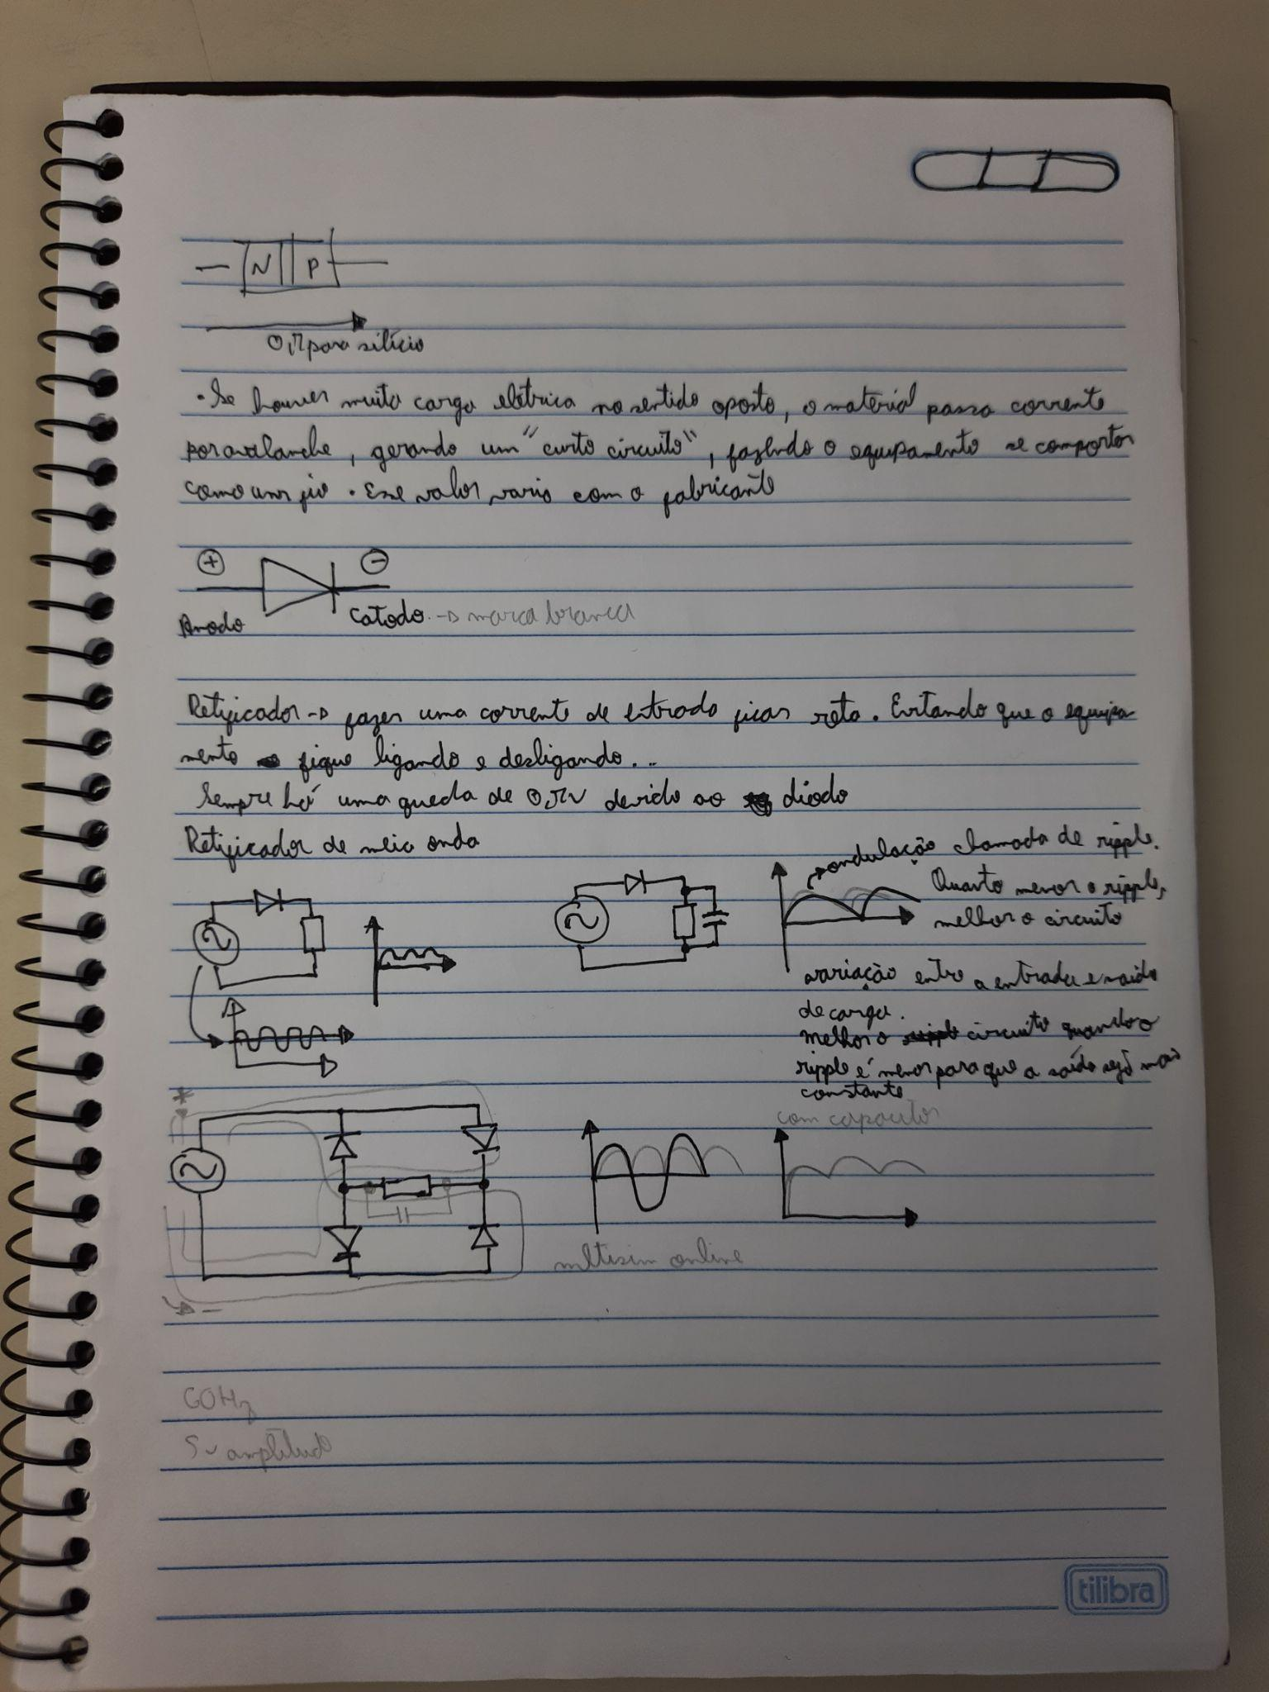

Imagem 1 - Forma de onda esperada

Depois, o gerador de sinal e o osciloscópio foram ajustados para que pudesse ser observado uma onda com frequência de 60Hz etensão de pico a pico de 5V, como pode ser observado na imagem 1.

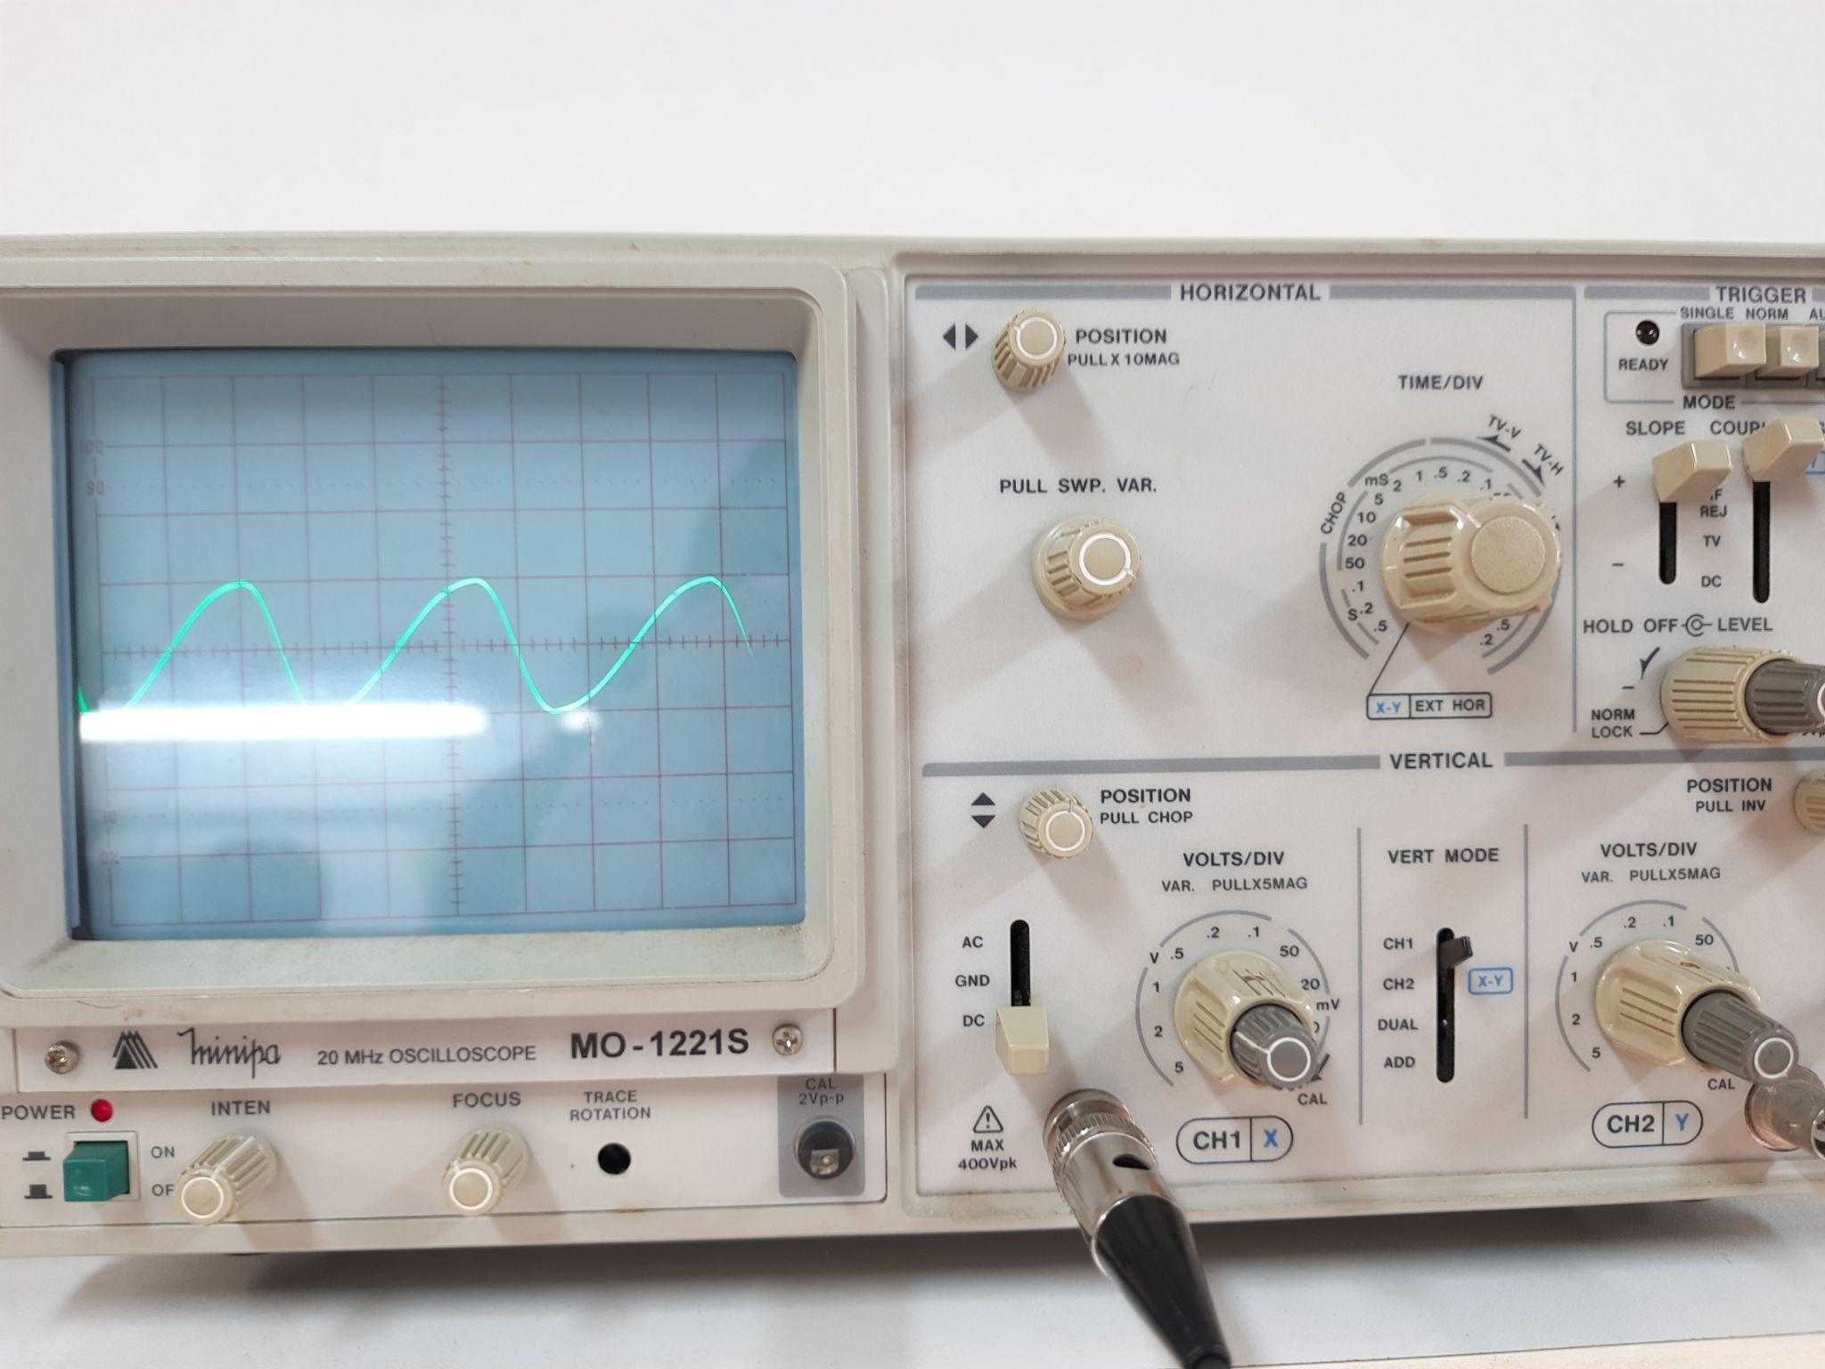

Imagem 2 - Osciloscópio com frequência de 60 Hz

Depois, os conectores da fonte e do osciloscópio foram adicionados no circuito, primeiro para verificar a forma de onda na fonte, imagens 3 e 4, e, depois, para visualizar a forma de onda no diodo, imagens 5 e 6.

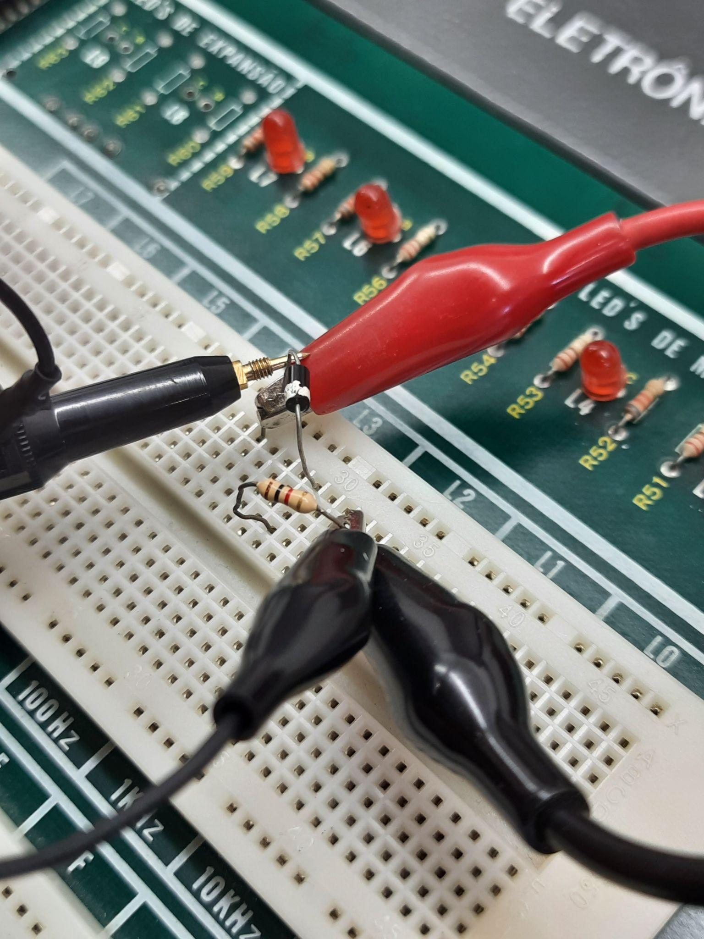

Imagem 3 - Circuito para visualizar a corrente da fonte

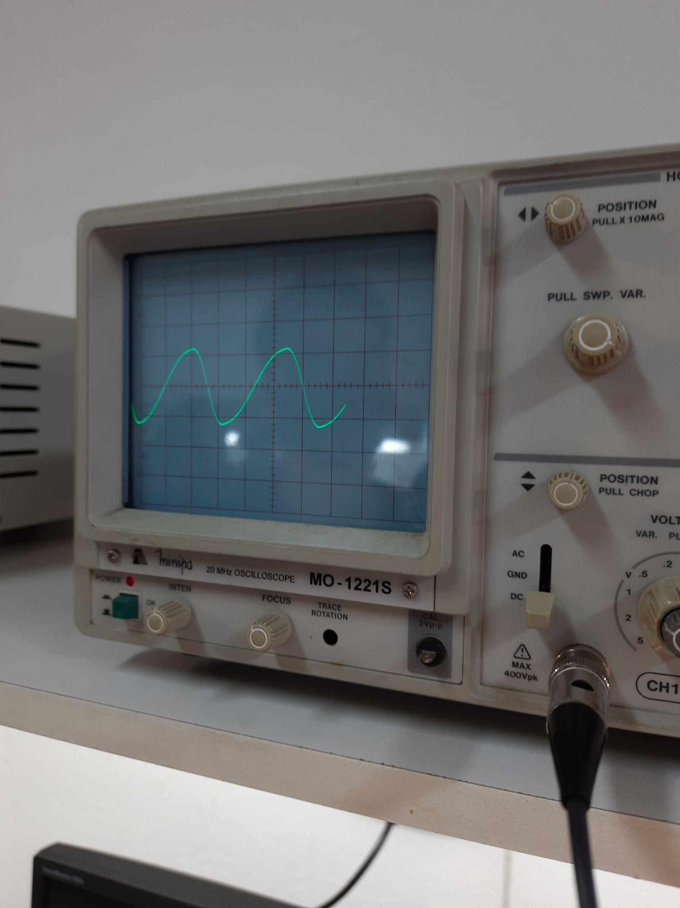

Imagem 4 - Onda na fonte

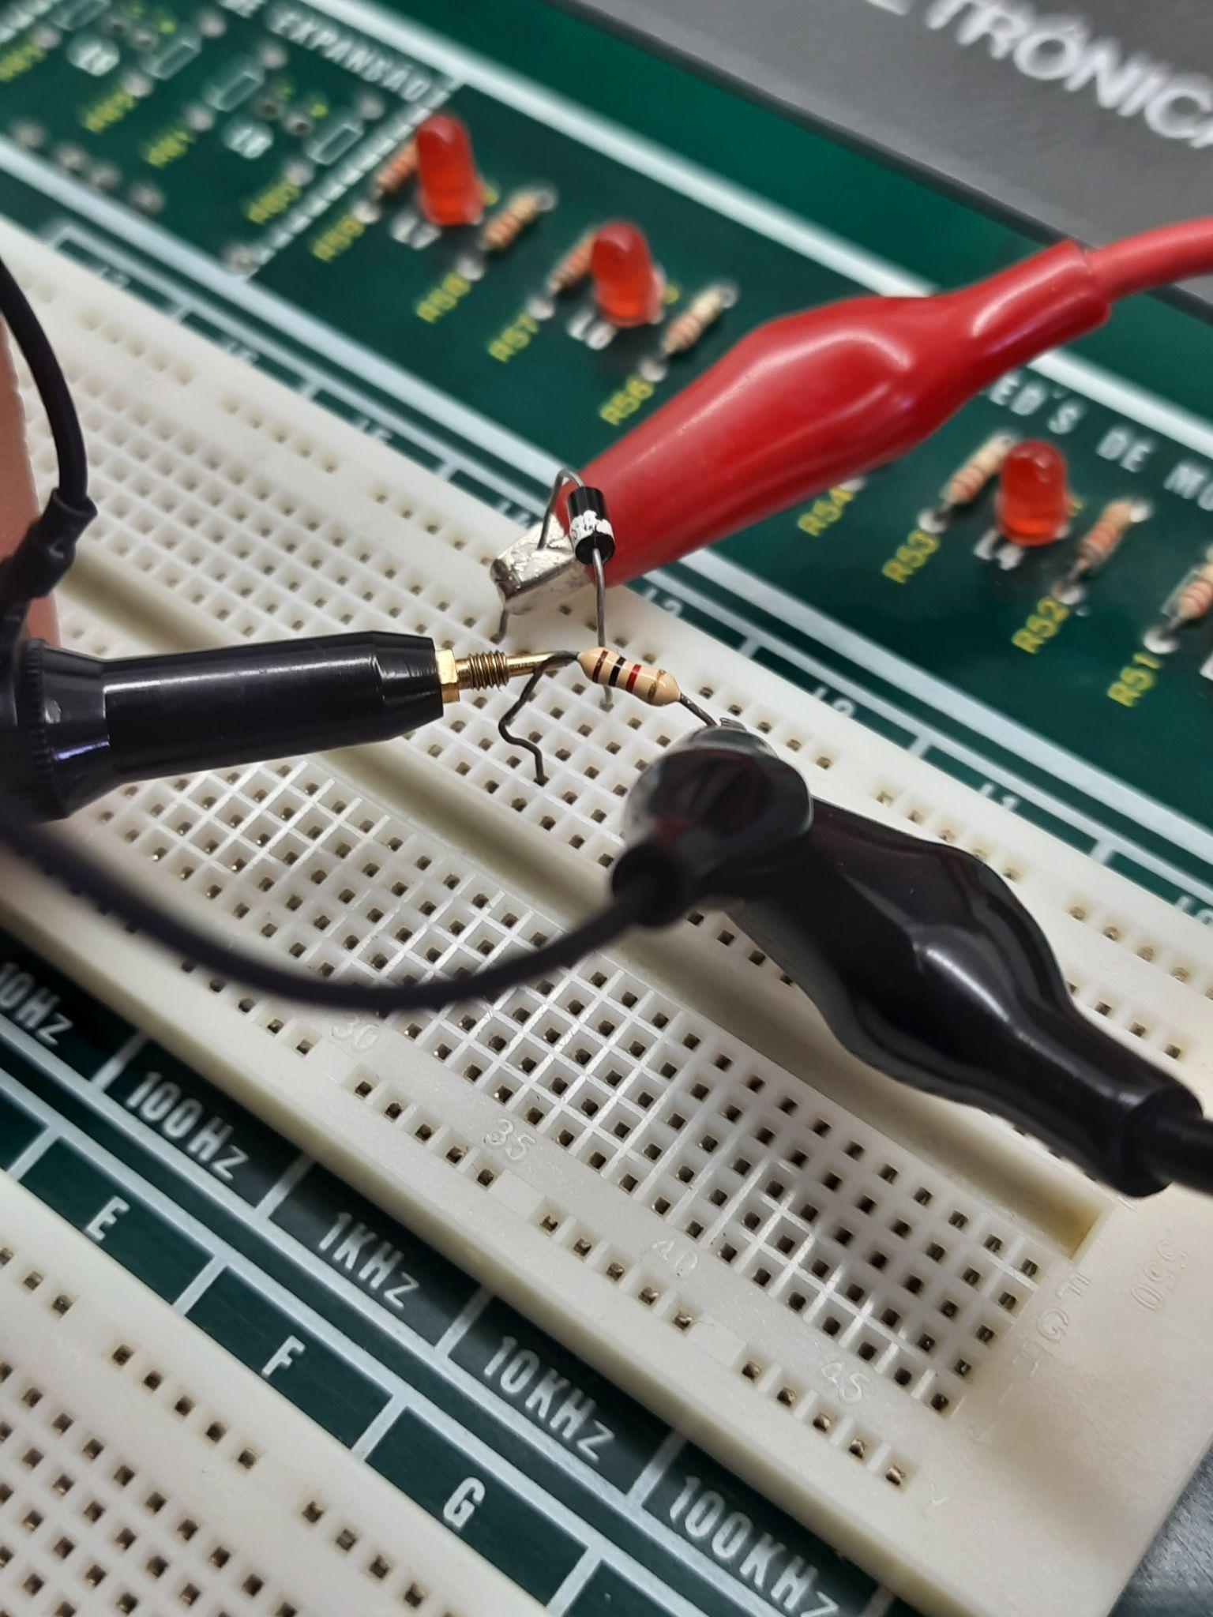

Imagem 5 - Circuito para visualizar a forma de onda após passar do diodo

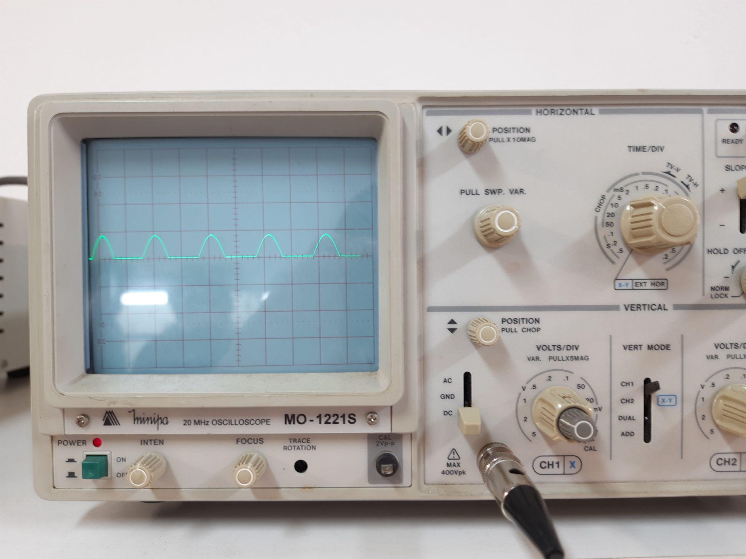

Imagem 6 - Forma de onda em R após passar pelo diodo

De tal modo, o grupo esperava visualizar uma perda de sinal estimada em 0,7V, que de fato se manifestou na onda do osciloscópio (Imagem 6), porém, não cogitamos a existência de um atraso no sinal, que ficou evidente na onda do osciloscópio (Imagem 6). Após discutirmos essa questão internamente, acreditamos que esse atraso no sinal seja originário do uso do diodo, sendo, assim, uma característica intrínseca do circuito retificador de meia onda.

**A) Considere uma queda de tensão de 0,6V do D1. Qual é a corrente do circuito da figura 1?**

A tensão na carga, devido a queda de tensão em D1(0,6V), é de 4,4V (5V - 0,6V). Portanto, temos que:

V = 4,4V; R = 1000Ω

**I = 4,4mA**

**B) Veja agora o datasheet do diodo 1N41418. O que Vf varia?**

Utilizando a planilha do diodo 1N41418, percebe-se Vf varia a tensão mínima e a tensão máxima que o diodo pode necessitar para que permita a passagem da corrente pelo mesmo.

**C) Qual a forma de onda em R? O que R significa na prática?**

A onda em R (Imagem 6) é uma senoide, porém somente com a parte positiva da mesma, pois o diodo entra em corte quando recebe um sinal negativo (polarizado reversamente).

Na prática, R representa a carga do circuito, podendo ser, por exemplo, um dispositivo eletrônico, como um display digital. Entretanto, esse dispositivo ficará ligando e desligando, pois o sinal chega a carga somente nos semiciclos positivos da fonte.

**4.2. Filtragem**

**A) Calcule a reatância capacitiva dos dois valores de capacitores (100nF e 220uF) para a frequência de 60Hz e de 2000Hz ou (2KHz).**

60 Hz e 100nF

2000 Hz e 100nF

60Hz e 220uF

2000 Hz e 220uF

**B) Observe as formas de onda dos sinais V1 e Vr1 no osciloscópio. Descreva o que aconteceu com o sinal Vr1, para os diversos valores de capacitor.**

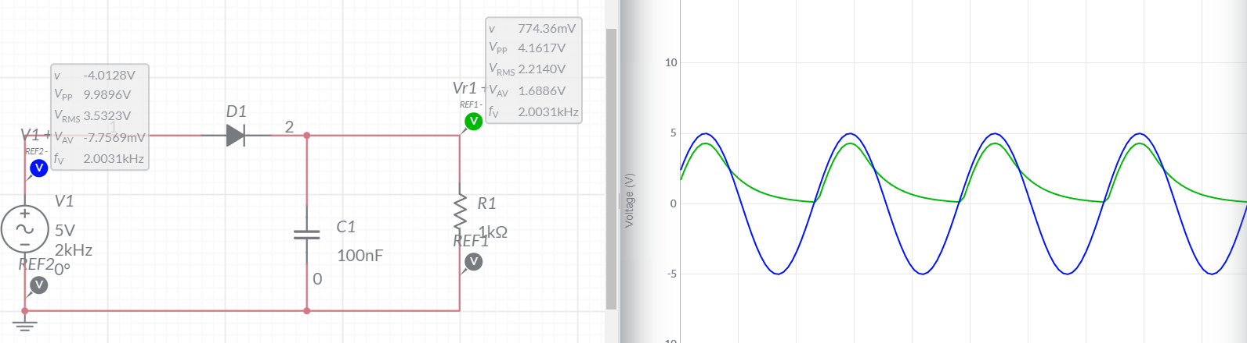

Imagem 7 - Filtragem com capacitor de 100nF

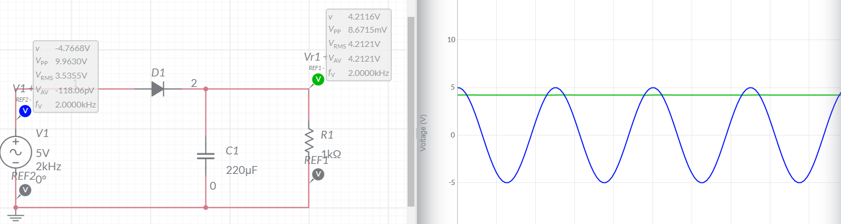

Imagem 8 - Filtragem com capacitor de 220uF

Com os testes de variação dos valores de capacitância dos capacitores vistos nas imagens 7 e 8, pode-se perceber que quanto maior a capacitância, maior o tempo de carga e descarga do capacitor. Com isso, mais reto o sinal Vr1 ficará, tendo, assim, uma menor variação da corrente, permanecendo, pois, mais contínuo.

**C) Calcule a capacitância total colocando um capacitor de 220uF em paralelo com um de 100nF.**

**4.3 Retificador de onda completa**

**A) O que mudou?**

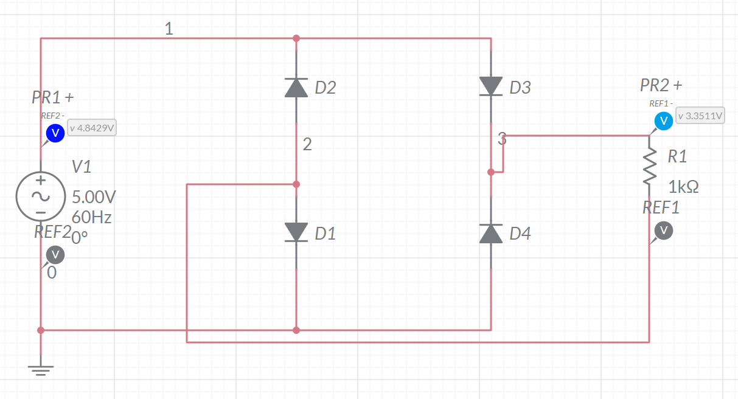

Imagem 9 - Montagem do circuito (Figura 3 do guia prático) no Multisim Online

Se olharmos para o gráfico da tensão da fonte (Imagem 10), veremos que a tensão varia de -5V a 5V, conforme foi configurado na montagem do circuito. Já a tensão na carga (Imagem 11) varia de 3,6V a 0V. O valor máximo de 3,6V ocorre em função da queda de tensão sobre os diodos, que, no caso, é de, aproximadamente, 1,4V (0,7V por diodo de silício, aproximadamente).

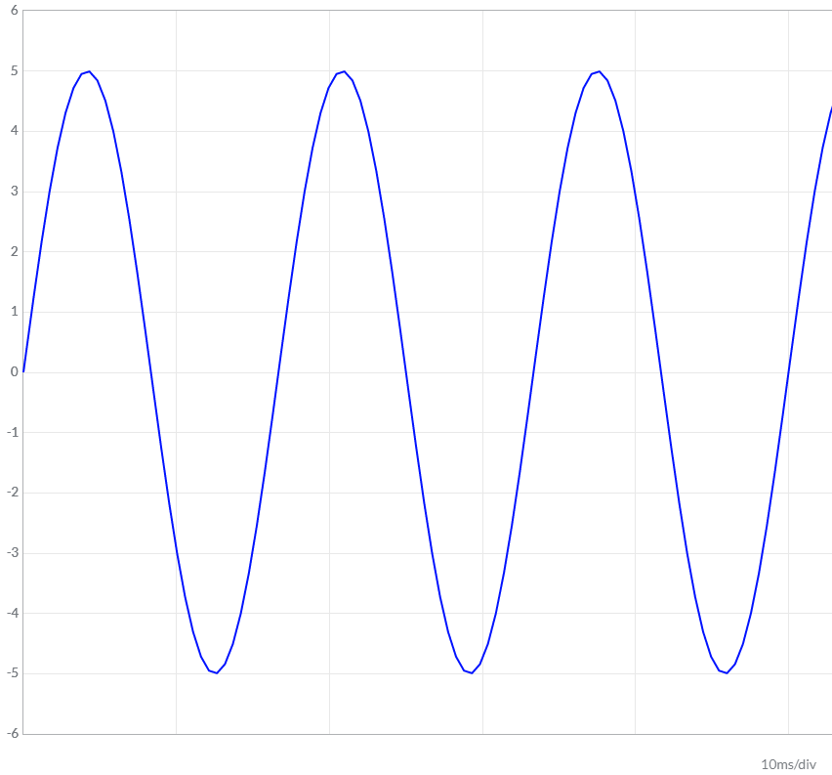

Imagem 10 - Gráfico da tensão da fonte

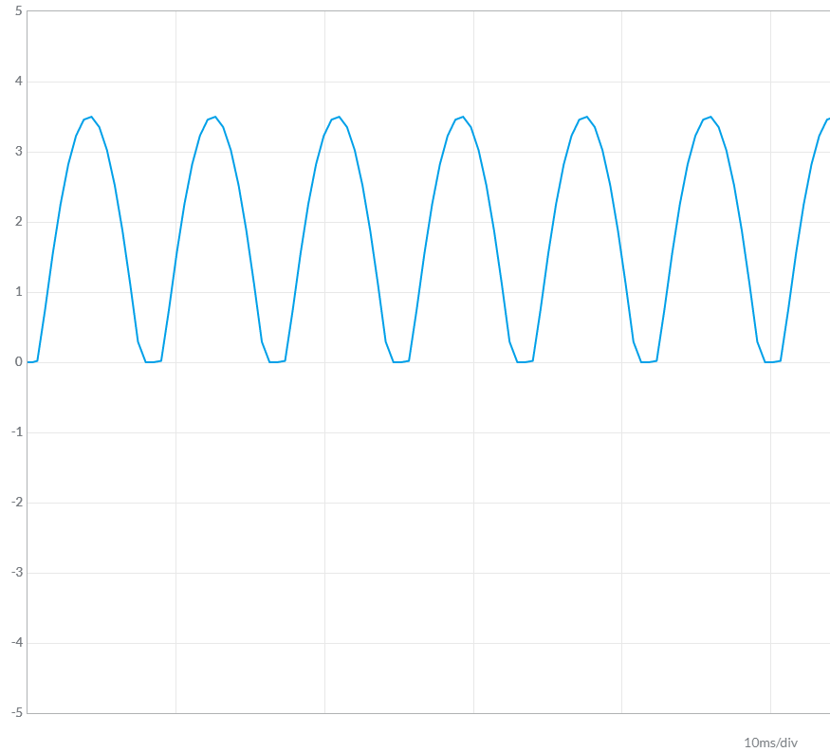

Imagem 11 - Gráfico da tensão na carga

Se olharmos para a figura em que ambos gráficos estão sobrepostos (Imagem 12), nota-se que a tensão positiva chega na carga tanto no semiciclo positivo da fonte, quanto no semiciclo negativo da fonte, devido a configuração dos diodos que viabiliza a condução em ambos semiciclos.

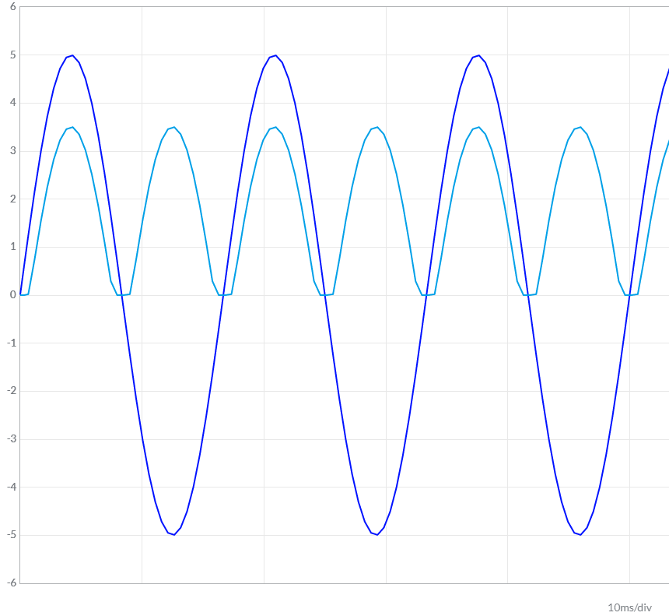

Imagem 12 - Gráfico da tensão da fonte x Gráfico da tensão na carga

**B) Quais as vantagens e desvantagens de se utilizar um retificador de onda completa?**

A vantagem em se utilizar o circuito retificador de onda completa, em relação a outros circuitos retificadores mais simples - como é o caso do circuito retificador de meia onda, é que o sinal negativo é “aproveitado”, evitando o “desperdício” desse sinal, pois, durante o semiciclo negativo da fonte, a configuração dos diodos do retificador de onda completa viabiliza a chegada da tensão positiva nos terminais da carga.

Já a desvantagem se dá pelo fato da perda de sinal decorrente da queda de tensão nos diodos, que, no exemplo utilizado, é de aproximadamente 1,4V (valor para dois diodos de silício). Dependendo das demandas e das características do circuito, essa perda de sinal pode ser significativamente alta, comprometendo seu funcionamento.

**C) O que é ripple?**

O ripple é a variação de entrada e saída de carga, ou seja, a oscilação da onda que se está tentando deixar contínua. Sendo assim, quanto maior o ripple, pior o circuito, pois a saída não é tão constante.

**D) Qual é o valor do ripple do circuito da figura 4?**

Devido ao fato dos gráficos da figura não possuírem escala e nem unidade de medida, o cálculo do valor do ripple, de modo genérico e conceitual, se dá pela diferença entre a tensão máxima e a tensão mínima na carga, como informado no segundo gráfico.

**E) Colocando o capacitor de 220uf em paralelo com R1, qual é o ripple deste circuito?**

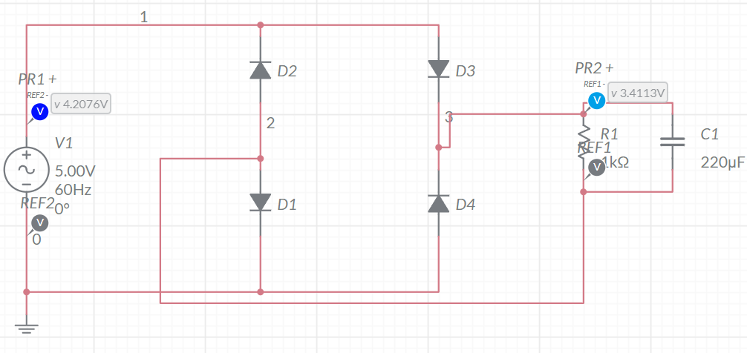

Imagem 13 - Montagem do circuito (Figura 3 do guia prático) com o capacitor em paralelo com R1 no Multisim Online

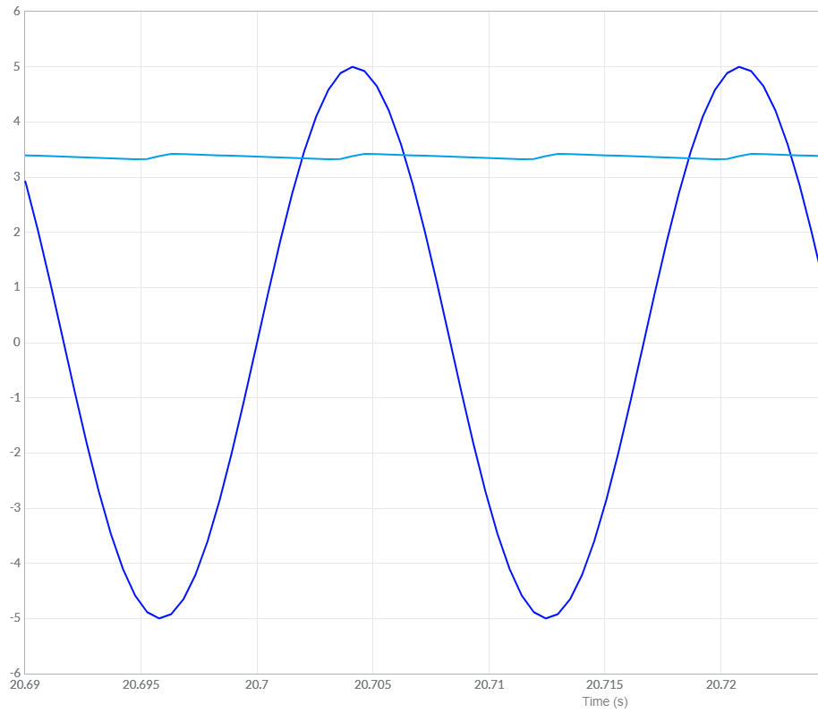

Gráfico da tensão da fonte x Gráfico da tensão em R1 (com capacitor em paralelo) - Imagem 14

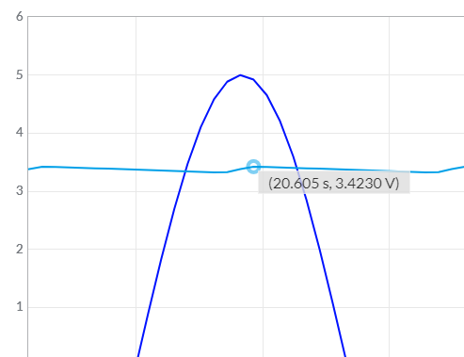

Imagem 15 - Tensão máxima na carga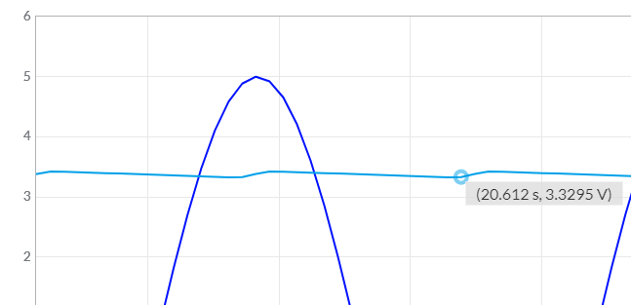

Imagem 16 - Tensão mínima na carga

Utilizando o conceito de Ripple, expresso na questão c), pode-se afirmar que o Ripple é igual a tensão máxima - tensão mínima.

Nesse caso, tomando os valores expressos nas imagens 15 e 16, temos:

Ripple = 3,42V - 3,33V ∴ **Ripple = 0,09V.**

**3. CONCLUSÃO**

Com essa atividade prática foi possível observar e aprender mais sobre os diodos e seu funcionamento nos eletrônicos utilizados no dia a dia, transformando a corrente alternada em corrente contínua por meio de um circuito retificador, onde pudemos ver tanto o de meia onda quanto o de onda completa.

Ademais, também foi possível entender mais sobre a tensão mínima dos diodos para que a corrente possa passar e sobre a presença do *ripple* na tentativa de deixar a corrente o mais contínua possível.